设计思路

1. 使用WebView 小页面
2. 使用 View 自己绘制【X】
3. 纯 HTML5 网页制作。
   1. 性能问题：

暂时无法确定用WebView 是否会影响效率

Html5 加载应该不成问题，只要前后效果足够出色。

HTML5开发工具：：动画 Adobe Edge Animate CC

 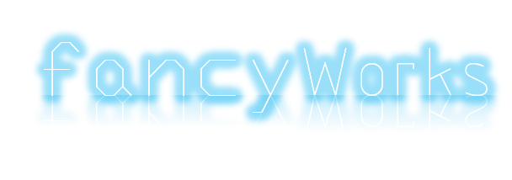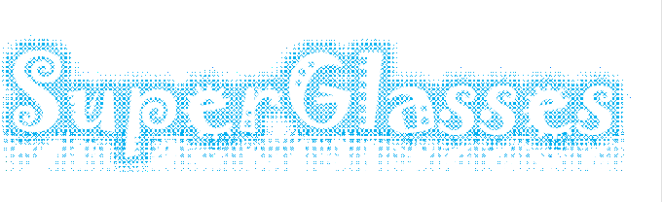

-- by fancyWorks

SuperGlass